**План конспект урока для 8 класса 27 ноября учитель Шкиотов А.Ю.**

**Тема:** «Развитие силовых качеств методом круговой тренировки (работа по карточкам)

**Цель:** Развитие двигательных качеств - координации, гибкости, силы, скоростно - силовых.

**Задачи: 1.Образовательные.**

а)Обучить упражнениям на развитие силовых качеств;

б)Совершенствовать ранее изученных упражнений с набивными мячами

**2. Развивающие.**

Развитие двигательных качеств – координации, силы, скоростно - силовых.

**3. Воспитательные.**

1. Воспитание морально – волевых качеств: силы воли, дисциплинированности, (представления, памяти, мышления)

**Место проведения:** спортзал.

**Оборудование и инвентарь:**

1. Гимнастические маты или коврики , гимнастическая стенка, набивные мячи, гантели, перекладины, мягкие модули, гимнастические скамейки, скакалки, фитболы
2. Картотека (рисунки и описание упражнений).

|  |  |  |  |
| --- | --- | --- | --- |
| **Часть**  **урока** | **Содержание** | **Дозировка** | **Организационно-методические**  **указания** |
| 1 | **Подготовительная** | 10мин |  |
|  | 1.Построение. Сообщение задач урока.  Ходьба и бег по кругу, с изменением направления движения, приставным шагом, с подскоком. Переход на шаг, выполнение упражнений на восстановление дыхания  **Перестроение в колонну по 2**  **Комплекс УСО с набивным мячом**  1. И.п. – стоя, мяч перед грудью. Бросок партнёру вперёд-вверх.  2.И.п. – стоя спиной к партнёру, мяч снизу. Бросок вверх-назад.  3. И.п. – стоя одна рука впереди, в другой руке мяч. Бросок партнёру влево (вправо) с поворотом.  4. И.п. – стоя, мяч за головой. Бросок партнёру вперёд-вверх.  5. И.п. – широкая стойка, лицом к партнёру мяч внизу. Наклон вперёд, разгибаясь вверх сделать бросок партнёру.  6. И.п. – стоя лицом к партнёру, мяч за спиной, внизу. Наклон вниз и бросок мяч партнёру из-за спины через голову.  7. И.п. – сидя на полу, лицом к партнёру. Лечь на пол, мяч над головой. Сесть и бросить мяч партнёру.  8. И.п.- стоя лицом к партнёру мяч зажат стопами. Подпрыгнуть и ногами мяч бросить партнёру.  9. И.п. – партнёры стоят спиной друг к другу на близком расстоянии, повороты спины вправо, влево передавая мяч.  10. И.п. – партнёры стоят спиной друг к другу на близком расстоянии, повороты спины вправо, влево передавая мяч восьмёркой. | 3 мин  7 мин | Учитель строит класс, сообщает задачи урока.  На пару дается набивной мяч, мальчикам 2 кг, девочкам 1 кг. |
| **2** | **Основная** | **30 мин** |  |
|  | **Распределение учащихся по станциям на круговой тренировке.**   1. Подтягивания в висе лёжа. 2. Пресс на римской скамье. 3. Отжимания ноги на скамейке. 4. Упражнения с набивным мячом на координацию движений. 5. Подъём ног из виса на гимнастической лестнице. 6. Приседание на одной ноге у гимнастической лестницы. 7. Прыжки со скакалкой. 8. Прыжки через мягкий модуль «челнок» 9. Упражнение на гимнастическом коврике с набивным мячом «лодочка». 10. Повороты с набивным мячом сидя на гимнастическом коврике. 11. Приседание с гантелями. 12. Подъём рук с гантелями в стороны. 13. Жим гантелей лёжа на скамейке 14. Разводка гантелей лёжа на скамейке. 15. Упражнение сед углом сидя на гимнастическом коврике. 16. Из положения лёжа на спине на гимнастическом коврике, подъём прямыми ногами набивного мяча. 17. Наклоны с набивным мячом вправо и влево из положения стоя мяч над головой. 18. Упражнение с гантелями на бицепс. 19. Подъём набивного мяча из положения лёжа на животе на мягком модуле. 20. Жим гантелей вверх из положения сидя на скамейке. |  | Именно в возрасте с 13-14 лет активно можно использовать упражнения для развития силы, в связи с активными гормональными изменениями обучающихся. В этом возрасте идёт очень активный прирост мышечной массы.  **Количество станций по количеству учащихся.**  Каждое упражнение на станции выполняется  30 секунд, время отдыха между упражнениями переход от одного упражнения к другому. |
| 3. | **Заключительная**  Построение. Сообщение оценок учащимся за урок.  Ходьба, медленный бег. Выполнение дыхательных упражнений. | 5мин | Медленный бег после круговой тренировки выполняется для снятия напряжения, вывода из мышц молочной кислоты. |

Приложение 1

**ПРЫЖКИ СО СКАКАЛКОЙ**

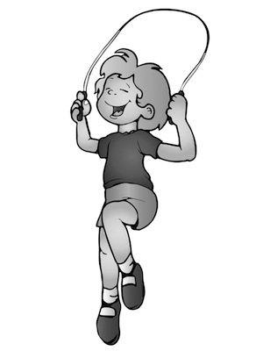

**НАКЛОНЫ С МЯЧОМ ВПРАВО И ВЛЕВО**

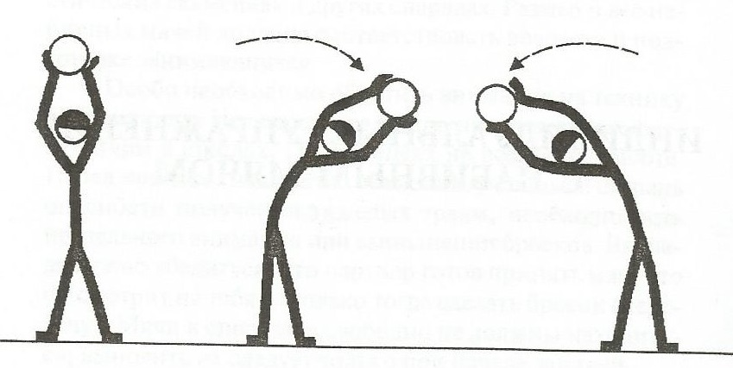

**Укрепление косых мышц живота**

**УГОЛОК ИЗ ВИСА НА ГИМНАСТИЧЕСКОЙ СТЕНКЕ**

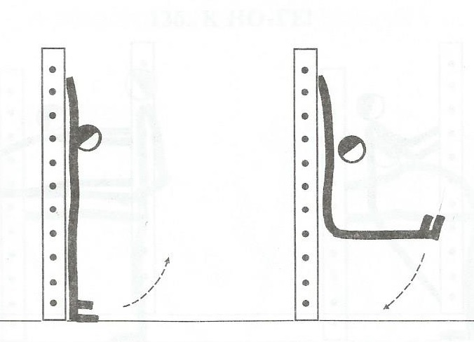

**Укрепление прямой мышцы живота**

**__________________________________________________________**

**ПРИСЕДАНИЕ НА ОДНОЙ НОГЕ У ГИМНАСТИЧЕСКОЙ СТЕНКЕ**

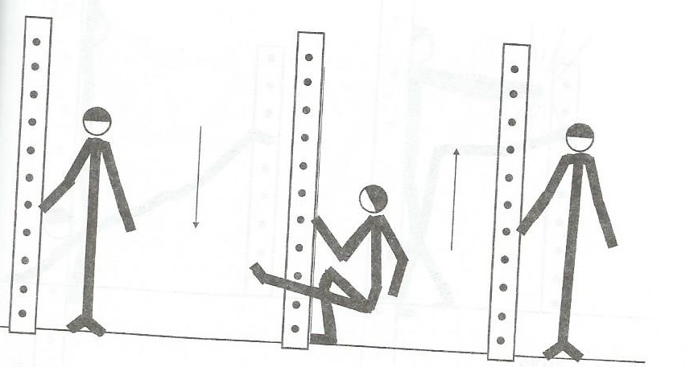**Укрепление мышц задней поверхности бедра и ягодичных мышц**

**УГОЛОК ИЗ ВИСА НА ГИМНАСТИЧЕСКОЙ СТЕНКЕ**

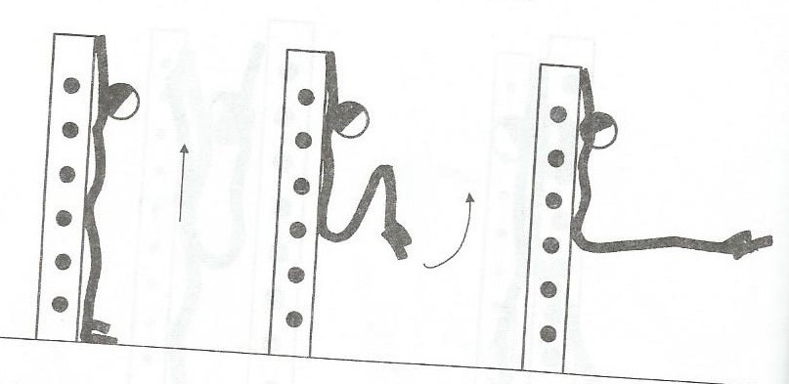

______________________________________________________________________________________

**БРОСКИ И ЛОВЛЯ НАБИВНОГО МЯЧА СТОЯ И В ПРИСЕДЕ**

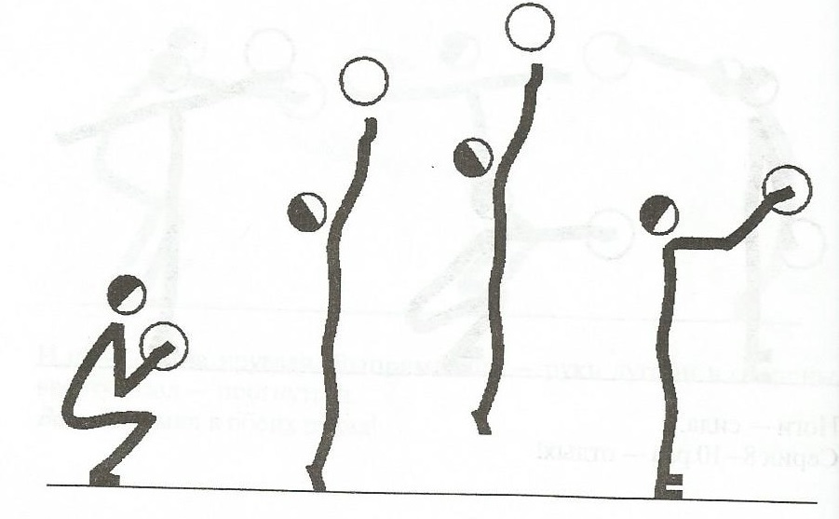

**Упражнение на координацию движений**

**СГИБАНИЕ РАЗГИБАНИЕ РУК В УПОРЕ ЛЕЖА НОГИ НА СКАМЕЙКЕ**

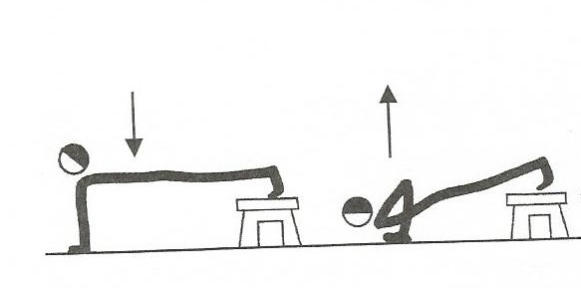**Укрепление мышц груди**

**____________________________________________________**

**ОТЖИМАНИЯ В УПОРЕ СЗАДИ**

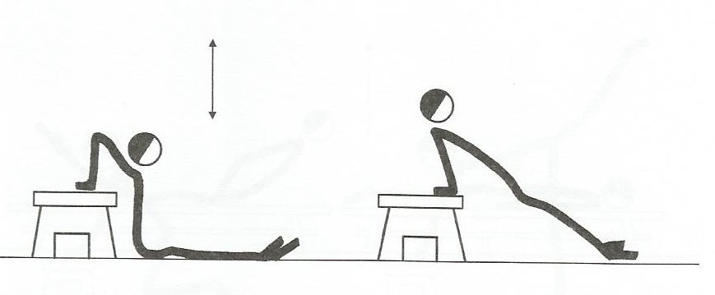

**Укрепление мышц спины и трёхглавой мышцы плеча**

**ПРЫЖКИ ЧЕРЕЗ МОДУЛЬ «ЧЕЛНОК»**

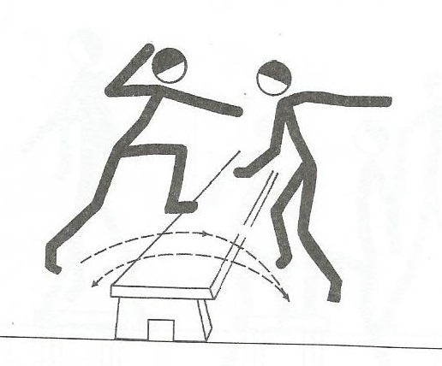

**Скоростно-силовое упражнение**

**____________________________________________________**

**ПОДЪЁМ НАБИВНОГО МЯЧА ПРЯМЫМИ НОГАМИ**

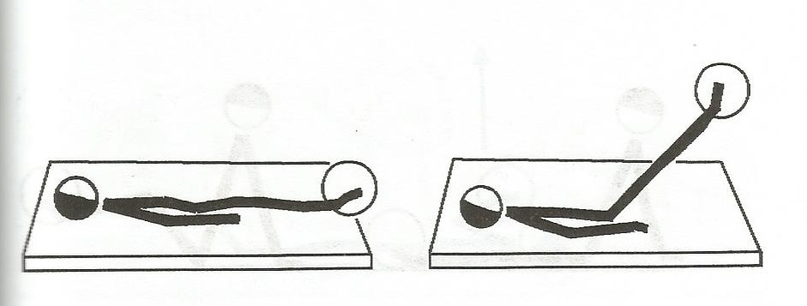

**Укрепление мышц живота**

**ПОДЪЁМ ТУЛОВИЩА С НАБИВНЫМ МЯЧОМ «ЛОДОЧКА»**

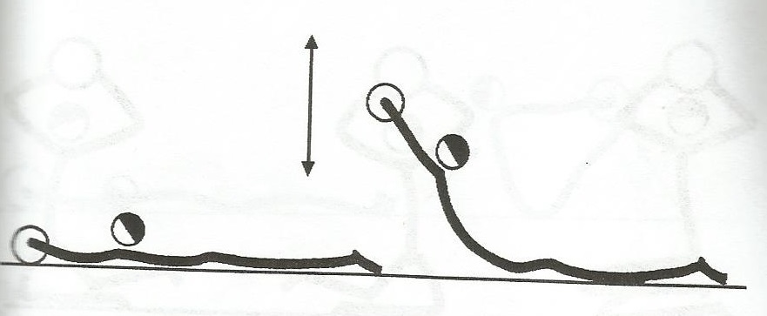

**Укрепление мышц спины**

**___________________________________________________**

**СЕД УГЛОМ**

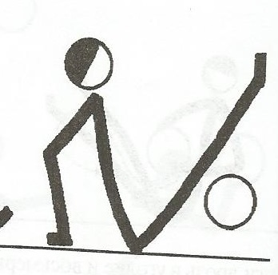

**Укрепление мышц живота**

**ЖИМ ГАНТЕЛЕЙ НА ФИТБОЛЕ**

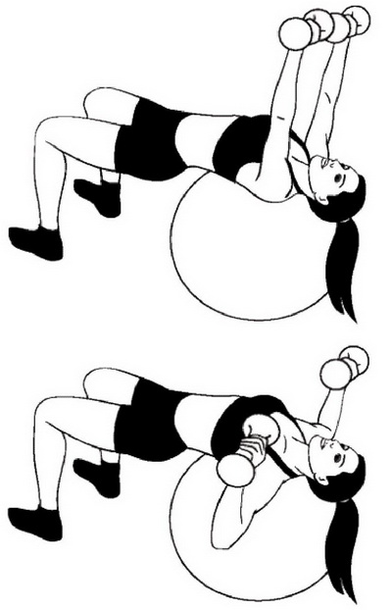 

**Укрепление мышц груди**

_______________________________________________________________________________________________

**РАЗВОДКА ГАНТЕЛЕЙ НА ФИТБОЛЕ**

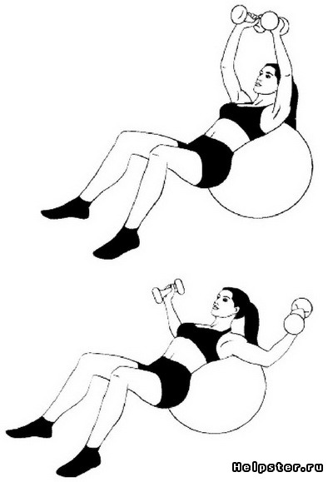 

**Укрепление мышц груди**

**ПОДЪЁМ ТУЛОВИЩА ИЗ ПОЛОЖЕНИЯ ЛЁЖА НА СПИНЕ**

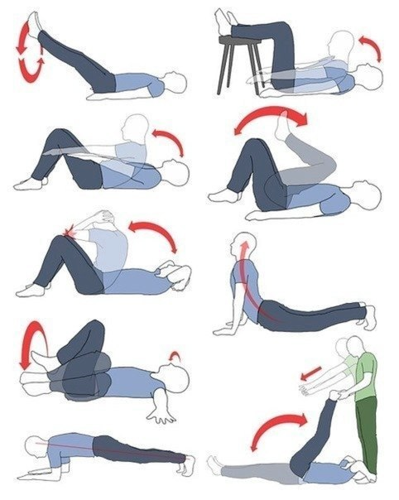

**Укрепление мышц живота**

**_________________________________________________________**

**ПОДЪЁМ РУК С ГАНТЕЛЯМИ**

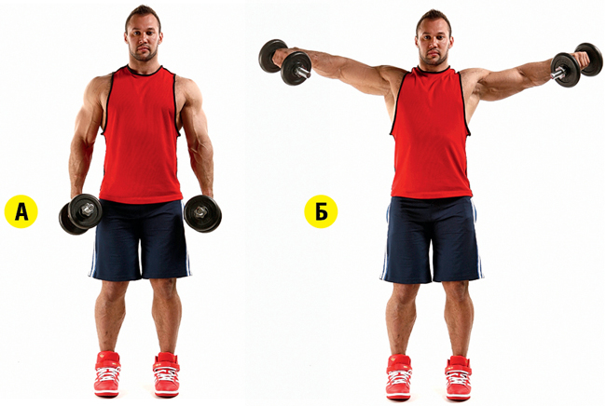

**ЖИМ ГАНТЕЛЕЙ ВВЕРХ ИЗ ПОЛОЖЕНИЯ СИДЯ НА СКАМЕЙКЕ**

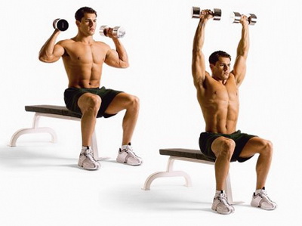

**Укрепление мышц спины**

**__________________________________________________________**

**ПОДЪЁМ ГАНТЕЛЕЙ**

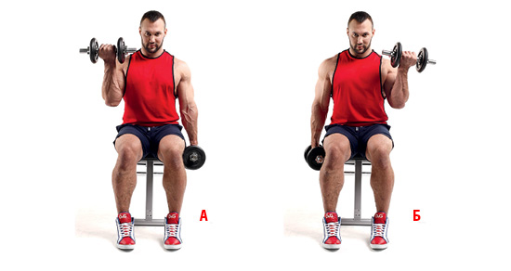

**Укрепление мышц рук (бицебс)**

**ОПУСКАНИЕ ГАНТЕЛЕЙ ЗА ГОЛОВУ**

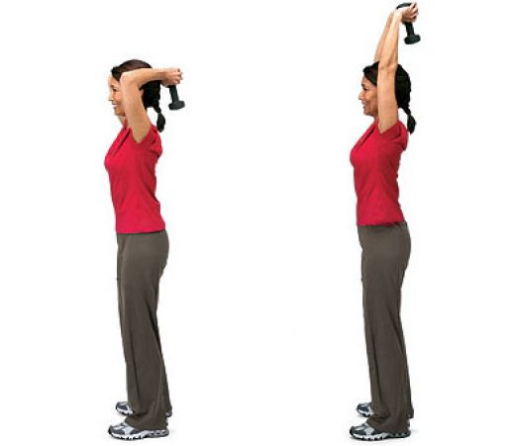

**Укрепление мышц рук (трицепс)**

**_________________________________________________________**

**ТЯГА ГАНТЕЛИ К ПОЯСУ**

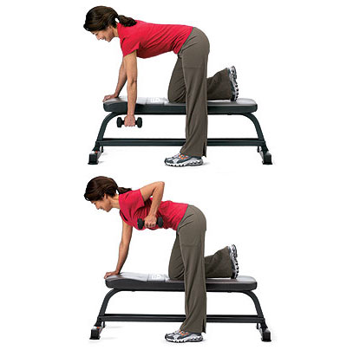

**Укрепление мышц спины (широчайшая)**